实 验 报 告
课 程 | 计算机网络与技术 | 实验项目 | 网络协议分析 | 成 绩
学 号 |  | 姓 名 |  | 实验日期 | 2023/12/9
专业班级 |  |  |  | 指导教师
一【实验目的】
通过网络抓包软件，捕获真实网络传输的实时数据，通过对数据报头的分析，更深刻的理解协议，巩固理论知识

二【实验内容】
1. 学习 Wireshark 基本操作： 重点掌握捕获过滤器和显示过滤器。
2. 观察 MAC 地址： 了解 MAC 地址的组成，辨识 MAC 地址类型。
3. 分析以太网帧结构： 观察以太网帧的首部和尾部，了解数据封装成帧的原理。
4. 分析 ARP 协议： 抓取 ARP 请求和应答报文，分析其工作过程。
5. 执行 ping 命令， 观察 IP 数据报和 ICMP 询问报文的结构： 通过 Wireshark监视器观察捕获流量中的 ICMP 询问报文和 IP 数据报的结构。注意比较 ICMP 请求帧与回应帧，及其 IP 头部数据字段的异同。
6. 改变 ping 命令的参数，观察 IP 数据报分片：更改 ping 命令参数 MTU，使其发出长报文以触发 IP 数据报分片，再观察 IP 数据报的结构变化。
7. 执行 Traceroute 命令，观察 ICMP 差错报文的结构， 并分析其工作原理： 使用 Linux 操作系统提供的 traceroute 命令（或者 Windows 系统提供的 tracert 命令）， 捕获和分析该命令所产生的 IP 数据报， 特别注意相关的 ICMP 差错报文。结合 捕获的具体数据， 画出命令执行过程中数据交互的示意图， 掌握 traceroute 的工作原理。

三【问题解答】

1. 使用显示过滤器后，Wireshark 的抓包工作量不会减少，但是可以更精准地筛选感兴趣的数据包，从而减少查看和分析的复杂性。

2. MAC 帧的长度和 IP 数据报的长度之间没有直接的关系。MAC 帧长度包括了整个帧的大小，而 IP 数据报的长度只包括 IP 头和负载的大小。可以通过Wireshark记录的数据包来验证这一点。

3. 使用过滤条件 "ip.addr == 192.168.0.38" 可以过滤出本机发出/收到的ARP报文。这是因为 ARP 报文中的目标 IP 地址是用来指定要查询的主机的 IP 地址，而过滤条件指定了源或目标 IP 地址为本机的 ARP 报文。

4. 在局域网内，ping 同一局域网内的主机通常只产生 ARP 请求数据包。对于局域网外的主机，会产生 ARP 请求以获取网关的 MAC 地址。局域网内和外的 ARP 请求有所不同，前者是主机直接询问目标主机的 MAC 地址，而后者是主机询问网关的 MAC 地址。

5. 滥发或错发 ARP 广播包可能导致网络中的主机更新错误的 ARP 缓存，造成通信问题。通过检查网络中 ARP 请求的频率和内容，可以发现并应对这种情况。

6. 免费 ARP（Gratuitous ARP）是主机在网络启动或更改自己的 IP 地址时发送的 ARP 请求，用于通知其他主机更新 ARP 缓存。可以使用Wireshark捕获和分析这种类型的 ARP 请求。

7. 在PC1向PC2发送数据的传输过程中，以太网数据帧的首部字段和IP数据报的首部字段不会变化。以太网数据帧中的目标 MAC 地址会变为路由器的 MAC 地址，而 IP 数据报的源和目标 IP 地址不会变化。

8.
(a) 攻击者可能通过发送大量的小分片，使目标主机需要重新组装这些分片，消耗目标主机的资源。防御方法包括设置入站和出站的分片阈值，或者使用 IDS/IPS 来检测和阻止这样的攻击。
(b) ICMP 报文可能被用于发起大量的请求，造成拒绝服务。防御方法包括限制 ICMP 流量，使用防火墙过滤规则等。

9. Traceroute 命令返回的某些条目以""号表示可能是由于网络设备配置阻止了 ICMP 报文或因为目标设备阻止了 ICMP 时间超时响应。

10. 发送方要根据不同网络的 MTU（最大传输单元）来确定 IP 数据报的分组大小，以避免因为网络 MTU 不一致而引起分片。通常，路径中的最小 MTU 决定了整个通信链路的 MTU。

11.
(a) ping IP -l 1472 -f -n 1：这条命令将发送一个大小为1472字节的 ICMP 数据包。如果不分片，这个大小正好符合一个以太网帧的大小。
(b) ping IP -l 1473 -f -n 1：这条命令将发送一个大小为1473字节的 ICMP 数据包。由于超过了以太网帧的最大大小，数据包将被分片。
(c) ping IP -l 1473 -n 1：这条命令将发送一个大小为1473字节的 ICMP 数据包，但不进行分片。由于超过了以太网帧的最大大小，可能导致传输失败。

12. 以太网帧格式分析

以太网帧是在以太网网络上传输数据的基本单元，其格式如下：

- MAC 地址类型： 12 个字节的目标 MAC 地址 + 12 个字节的源 MAC 地址 + 2 个字节的类型字段。

- 头部信息： 以太网帧头部包括了目标 MAC 地址、源 MAC 地址以及类型字段。

- 长度： 以太网帧的长度为最小64字节，最大1518字节，不包括帧尾的4字节CRC校验。

- 封装： 数据部分包括了上层协议的数据和帧尾的4字节CRC校验码。

13. ARP 数据包分析

ARP（Address Resolution Protocol）协议用于解析目标设备的IP地址与MAC地址之间的映射。ARP数据包包括：

- 硬件类型和协议类型字段： 指定硬件和协议的类型，以太网中硬件类型为1，协议类型为0x0800（表示IPv4）。

- 操作字段： 指定ARP报文的操作类型，1表示ARP请求，2表示ARP响应。

- 发送方和目标硬件地址： 分别是发送方和目标设备的MAC地址。

- 发送方和目标协议地址： 分别是发送方和目标设备的IP地址。

14. Ping 命令实施和分析

- IP 数据报的首部： IP数据报的首部包括版本、首部长度、服务类型、总长度、标识、标志、片偏移、生存时间、协议、首部校验和、源IP地址和目标IP地址。

- ICMP Echo 请求帧和回应帧： ICMP Echo请求帧包含类型字段8（Echo请求），回应帧包含类型字段0（Echo回应）。序列号、标识符和校验和用于匹配请求和回应。

- 改变 ping 的长度参数： 改变 ping 的长度参数可能导致IP数据报的分片，分片的数据包需要在 IP 首部的片偏移字段中记录。

15. Tracert 命令实施和分析

- ICMP 差错报文的结构： ICMP差错报文包括差错类型、代码、校验和以及引起差错的IP首部和至少前8个字节的数据。

- Tracert 工作原理： Tracert使用 ICMP 时间超时差错报文来探测路由路径。每一跳路由器将在 IP 数据报中增加时间生存（TTL）字段，当 TTL 减到0时，路由器会发送 ICMP 时间超时差错报文给发送端。

四【心得体会】
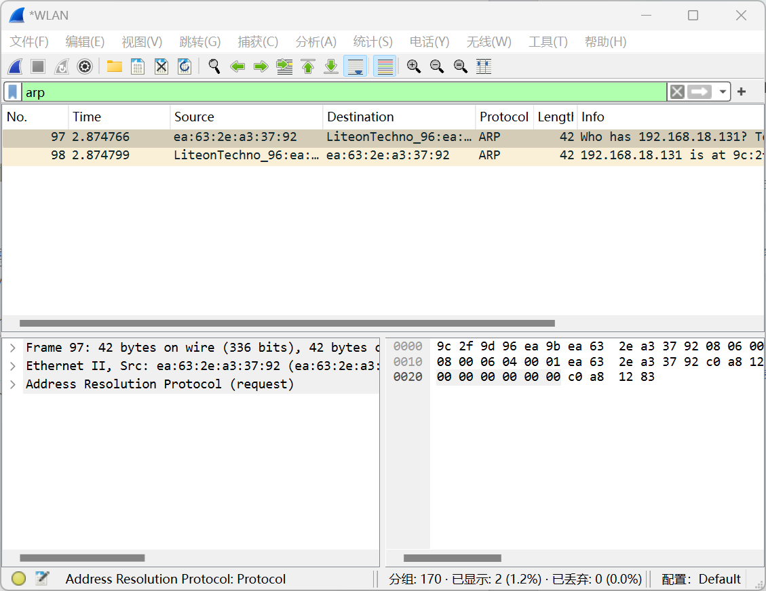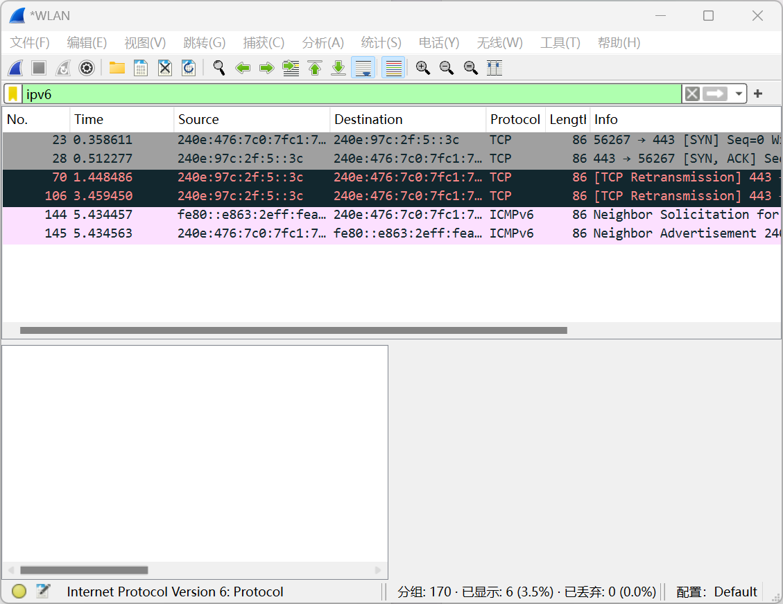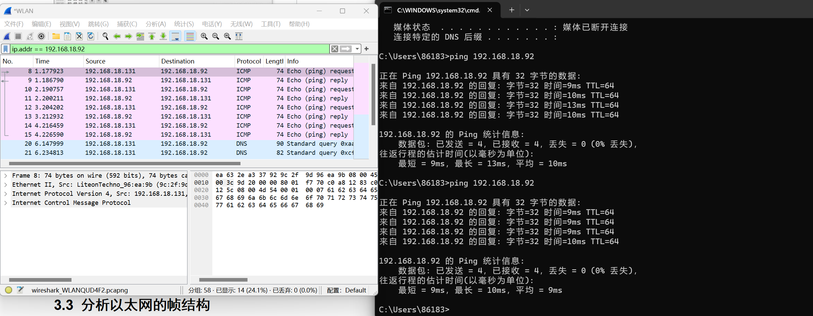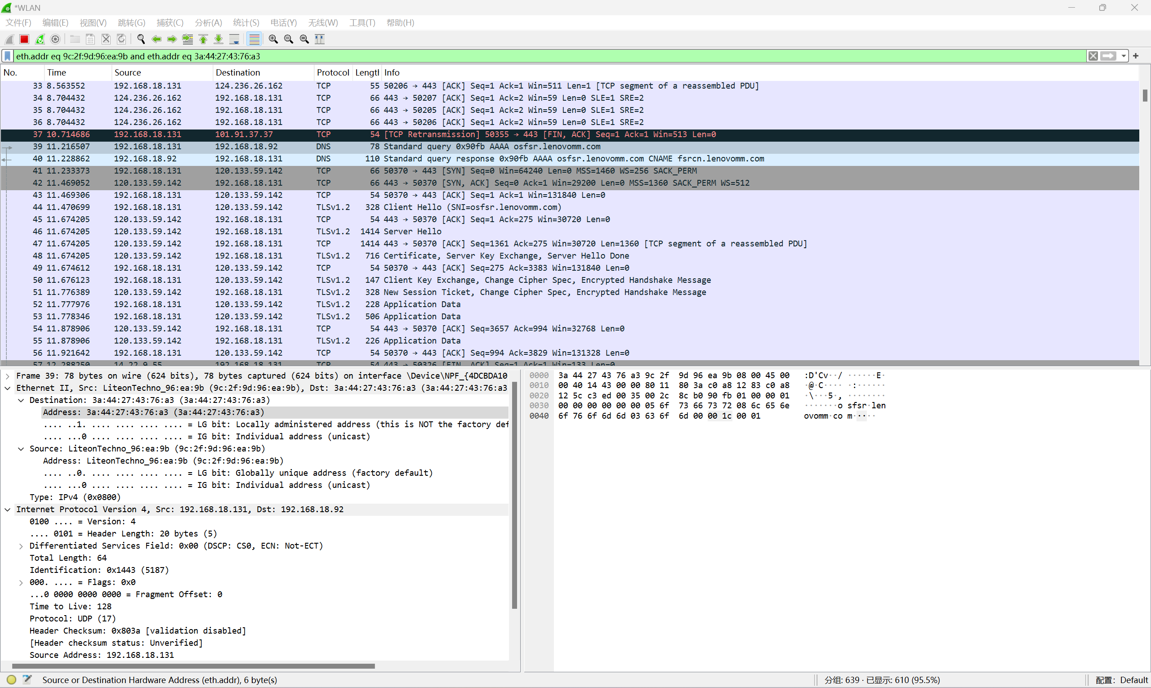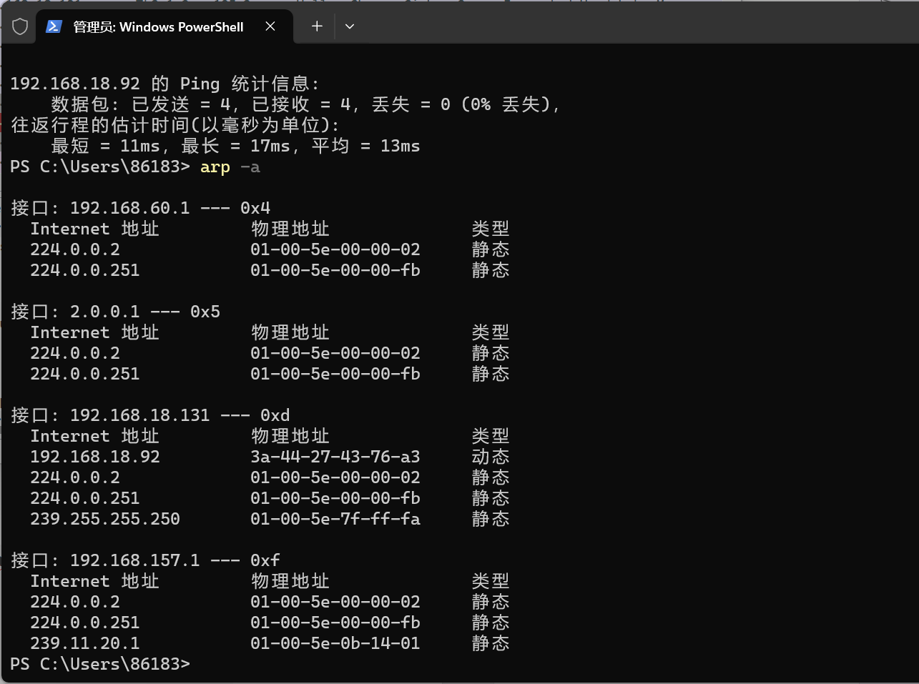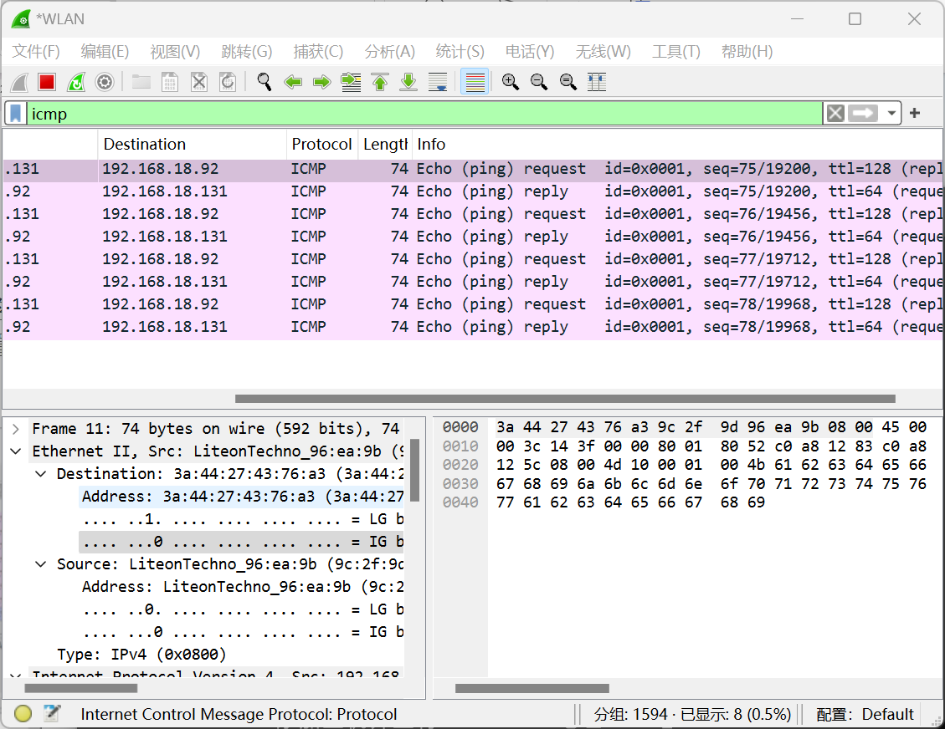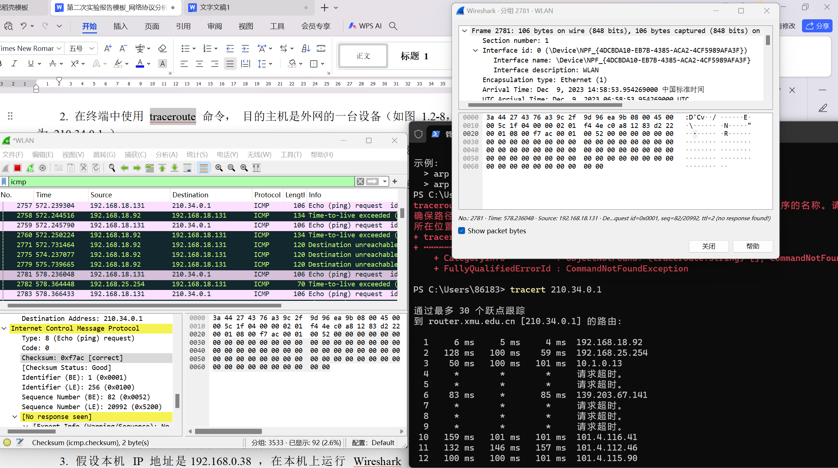

在深入学习和理解计算机网络的过程中，我对于ARP协议、Ping命令以及Tracert命令有了更深入的认识。在此，我想分享一下这些学习经验以及我个人的心得体会。
首先，我了解到ARP协议是网络通信中非常重要的一个协议。它负责将网络层（IP）地址解析为数据链路层（MAC）地址。ARP协议的运行机制以及报文结构都给我留下了深刻的印象。通过这些学习，我理解到ARP协议是如何在网络中高效地找到目标设备的。
其次，我对Ping命令也有了新的认识。Ping命令通常被用来检测网络连接是否正常，通过发送ICMP Echo请求并等待回应，来判断目标设备是否在线以及网络连接的质量。在实践中，我尝试了改变ping的长度参数，发现这可能会影响数据报的分片以及网络的性能。
最后，我对Tracert命令的工作原理和实现也有了深刻的理解。Tracert通过发送带有TTL的数据报，并记录每个路由器返回的时间超时报文，从而绘制出数据报的路由路径。这一过程让我对网络路由有了更直观的认识，也让我对网络故障排查有了新的思路。
总的来说，这些学习经验让我对计算机网络有了更深入的理解，也让我认识到理论知识的重要性。只有通过实践操作和理论学习相结合，我们才能真正掌握和理解计算机网络。在未来的学习和工作中，我将继续努力，将所学的知识运用到实际中，同时也将新的知识和理解融入到我所学的理论中。

